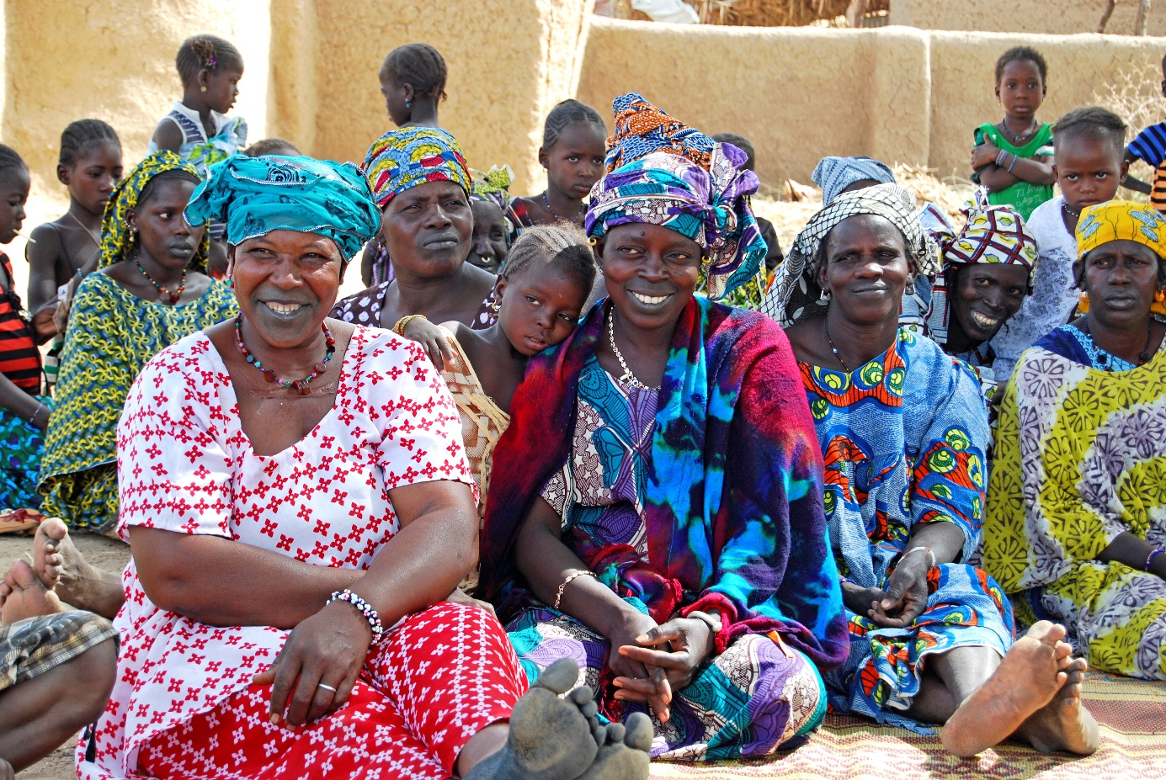

Vår menighet støtter forfulgte kristne i Mali

- Da de farlige menneskene kom til byen sa de at de kom med sharia og sin muslimske tro. De lokale muslimene sa at de var kommet for å ta oss som fulgte Jesus-veien. Du må flykte, sa de. Men jeg hadde ingen steder å flykte til.

Tikka var en av få kristne som ikke flyktet da islamistene inntok byen hennes nord i Mali. Flere år tidligere, mens hun enda var muslim, begynte hun å hjelpe til med oversettelse av Bibelen til fulani. Etter hvert valgte hun å tro på Jesus og ble med på å lære norske misjonærer det samme språket.

– Jeg stod midt i folkemengden. Islamistene hadde fått nesten alle til å samle seg på det store åpne stedet foran landsbysjefens hus. Da spurte de høyt så alle kunne høre: «Er alle i Douenza muslimer?» Folk begynte å kikke seg rundt, og noen så på meg, for de visste at jeg var kristen. Det var et kritisk øyeblikk. Sekunder føltes som minutter. Jeg ble reddet av at den eldste sønnen til landsbysjefen ropte tilbake: «Alle kristne rømte før dere kom!» Ingen andre sa noe.

– Islamistene oppdaget noen som drakk alkohol. De fengslet dem i en uke. Så samlet de folket i byen på en offentlig plass, bandt dem til et tre og straffet dem med hundre slag hver.

– Det var noen flere kristne i landsbyen som heller ikke hadde noen steder å rømme til. Vi fortsatte å samles, men til forskjellige tidspunkt, for at ingen skulle merke det. Vi gjemte biblene og sangbøkene under klærne på vei til og fra. Barna skjønte det var farlig og spurte hva som ville skje med dem hvis foreldrene deres ble drept. Foreldrene svarte: – Herren vil ta vare på dere.

– En dag ble bilen jeg satt i stoppet og kontrollert. Islamistene fant en av biblene våre. Jeg tenkte, nå er vi oppdaget, nå er det over. Islamisten så lenge på boka, bladde i den og la den tilbake som om han ikke så hva det var. Så sa han kort at vi kunne dra videre med fred. Om han ikke visste hva det var eller om Gud gjorde mannen blind for hva det var, det vet jeg ikke. Jeg takker Gud for at vi ikke ble tatt.

Det har vært flere terrorhandlinger i de nordlige områdene av Mali de siste årene. Terrorhandlingene og islamistenes støtvise fremrykkinger kan skje hvor som helst. Nedslagsfeltet er utvidet, og håpet trues av bekymring og frykt. Utenlandske arbeidere må flyttes, og lokalbefolkningen kan kjenne seg alene og forlatt.

Tikka og de andre kristne nord i Mali trenger vår støtte, og de trenger den nå. De trenger noen som vet hvordan de har det. Derfor gjør NMS alt de kan for å holde kontakten og være til stede der det er forsvarlig. De trenger noen som kan hjelpe dem å gjenreise håpet. Vår menighet er med og gir håp og støtte i den vanskelige situasjonen i Mali!

HVA GJØR NMS I MALI?
Folketallet i Mali runder snart 20 millioner og inkluderer ca. 3 millioner fulaniere. Kun et par hundre av disse er kristne. Det Norske Misjonsselskap vil nå ut med evangeliet om Jesus til fulanitalende mennesker i Mali. Målet er å formidle på en troverdig måte at det Jesus sier og gjør også er gyldig for fulanitalende mennesker i Mali. Vår måte å arbeide på gjenspeiler at vi alltid tar hensyn til alle sider av menneskers behov: ånd, sjel og kropp, et helhetlig menneskesyn. I Mali er dette konkretisert i et større arbeid innen landsbyutvikling der kampen mot omskjæring av unge jenter har størst fokus.

